Entrega1
Iker Fernández Cabanillas
2026-03-03
set.seed(123)
lambda_real <- 0.8
x <- rexp(200, rate=lambda_real)

Apartat A:
alpha_prior=2
beta_prior=1
alpha_post=length(x)+alpha_prior
beta_post=sum(x)+beta_prior
lambda_rango=seq(0,1.6,length.out=1000)
posterior=dgamma(lambda_rango,alpha_post,beta_post)
prior=dgamma(lambda_rango,alpha_prior,beta_prior)
plot(lambda_rango,posterior,type = "l",main="Posterior de Lambda")
lines(lambda_rango,prior, col="#f82713")
legend("topright", legend=c("Posterior", "Prior"), col=c("black","#f82713"), lty=c(1,2))
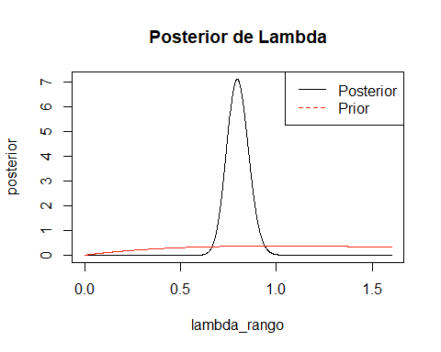

Apartat B:
Tenim la prior:
$$π\left(λ\right)∝λ^{α−1}e^{−βλ}, λ>0 amb α_{0},β_{0}:→λ^{α_{0}−1}e^{−β_{0}⋅λ}$$
.
Ara calculem la $L\left(λ|x\right)$ de la distribució exponencial, ja que $X_{i}∼Exp\left(λ\right)$:
$$L\left(λ|x\right)=\prod_{i=1}^{n}{λ}e^{−λx_{i}}→λ^{n}e^{−λ\sum_{i=1}^{n}{x_{i}}}$$
Per últim calculem la posterior:
$$ &(|x) ()L(|x)\
&(|x) (^{_0-1}e^{{-0}) (^n e^{-{i=1}}n x_i}) \
&(|x) ^{{n+0-1} e^{-({i=1}}n x_i + _0)} $$
Per tant, quedaria esta expresió:
$$λ^{n+α_{0}−1}e^{−λ\left(\sum_{i=1}^{n}{x_{i}}+β_{0}\right)}$$

Apartat C

